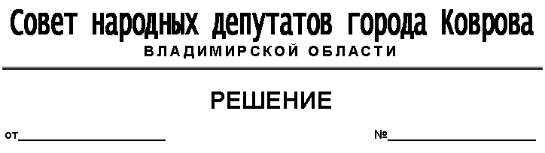

О внесении изменений в решение
Ковровского городского Совета
народных депутатовот 28.07.2010 № 141
«Об образовании комиссии по восстановлению
прав реабилитированных жертв политических
репрессий муниципального образования
город Ковров и утверждении
ее персонального состава»
(в редакции решений Совета народных
депутатовгорода Коврова от29.04.2020 № 83,
от 24.11.2021 № 237)

Руководствуясь Уставом муниципального образования город Ковров, в целях реализации требований закона Российской Федерации от 18.10.1991 № 1761-1 «О реабилитации жертв политических репрессий», в связи с кадровыми изменениями в администрации города Коврова, рассмотрев представление главы города от _______________ № ________, Совет народных депутатов города Коврова решил:
1. Внести следующие изменения в решение Ковровского городского Совета народных депутатов от 28.07.2010 № 141 «Об образовании комиссии по восстановлению прав реабилитированных жертв политических репрессий муниципального образования город Ковров и утверждении ее персонального состава»(в редакции решений Совета народных депутатов города Коврова от 29.04.2020 № 83, от 24.11.2021 № 237):
1.1. п. 2 изложить в следующей редакции:
«2. Утвердить персональный состав комиссии по восстановлению прав жертв политических репрессий муниципального образования город Ковров:
- Нечваль М.Ю., заместитель главы администрации города Коврова, председатель;
- Никитанов А.Б., начальник управления территориальной политики и социальных коммуникаций администрации города Коврова, заместитель председателя;

- КуандыковА.Х., заместитель главы администрации города Ковровапо жилищно-коммунальному хозяйству;

- Ульянова Е.А., заместитель главы администрациигорода Ковровапо социальным вопросам;

- Герасимовская Г.Н. – начальник финансового управления администрации города Коврова;

- Петренко Е.В., начальник управления правового обеспечения и финансово-экономической безопасности администрации города Коврова;

- Калигина И.А., директор МКУ г. Коврова «Управление культуры и молодежной политики»;

- Кашицын С.В., заместитель председателя Совета народных депутатов города Коврова;

- Кренделева М.Н., начальник архивного отдела администрации города Коврова;

- Адамсон В.В., начальник межмуниципального отдела Министерства внутренних дел России «Ковровский» (по согласованию);

- Чернов И.Ю., директор государственного казенного учреждения Владимирской области «Отдел социальной защиты населения по городу Коврову и Ковровскому району» (по согласованию);

-Коляганова Е.О., руководитель организационного сектора управления территориальной политики и социальных коммуникаций администрации города Коврова, секретарь.».

2. Настоящее решение вступает в силу после его официального опубликования.

Председатель
Совета народных депутатов
города Коврова А.В. Зотов

